

**Panduan Perolehan Holy NFT**

# Pendahuluan

Halo semuanya, periode perolehan Holy NFT di aplikasi SmartPocket telah dimulai. Jika Anda telah menyelesaikan pendaftaran di PREMINT dan terpilih, Anda sekarang dapat mengklaim NFT Anda.

Dalam panduan ini, kami akan menjelaskan secara singkat poin-poin yang perlu diperhatikan sebelum memperoleh NFT, langkah-langkah untuk mendapatkannya, cara memeriksa NFT Anda setelah diperoleh, serta nilai dan kegunaan Holy NFT.

Jika Anda belum mengenal Holy atau penciptanya, silakan baca artikel di bawah ini.

# Peringatan

1. Pastikan Anda telah menyelesaikan pendaftaran sebelum batas waktu registrasi di PREMINT. Jika pendaftaran sudah selesai, masuklah untuk memeriksa kelayakan Anda.

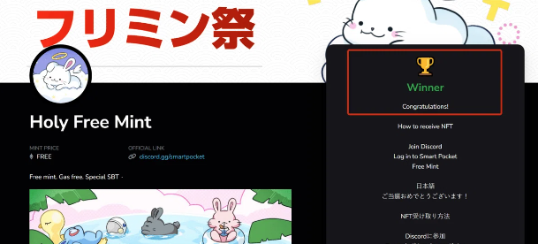  
  
① Periksa di PREMINT.  
  
② Dompet yang Anda gunakan untuk mendaftar di PREMINT harus sama dengan dompet yang Anda gunakan untuk masuk ke Smart Pocket. Jika Anda menggunakan dompet yang berbeda, Anda mungkin tidak dapat mengklaim NFT meskipun Anda terpilih.

③ Anda memerlukan 1000 poin SP.

④ NFT ini berbentuk SBT (Soulbound Token), yang tidak dapat dipindahtangankan atau dijual.

## Apa itu SBT (Soulbound Token)?

Soulbound Token adalah token digital yang secara permanen terikat pada individu dan tidak dapat dipindahtangankan.

# Cara Mengklaim NFT di Smart Pocket

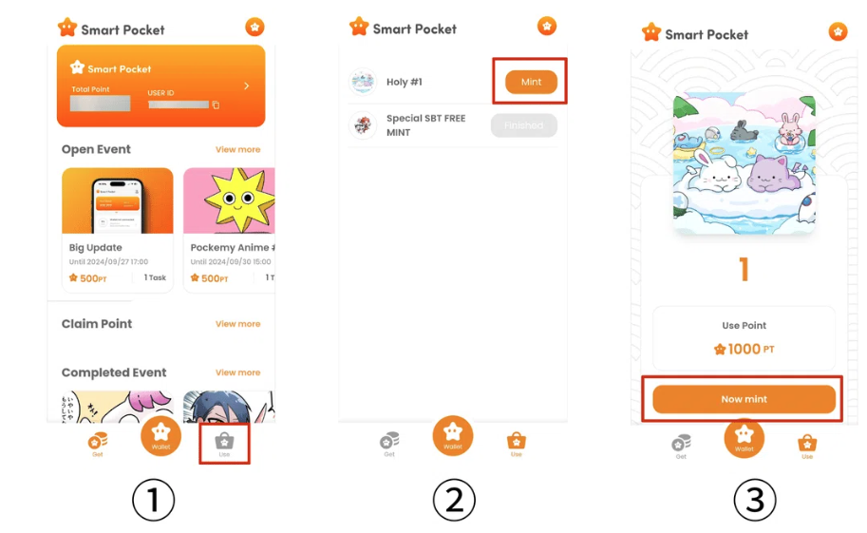  
  
① Klik 'Use'  
  
② Klik 'Mint'  
  
③ Klik 'Now Mint'

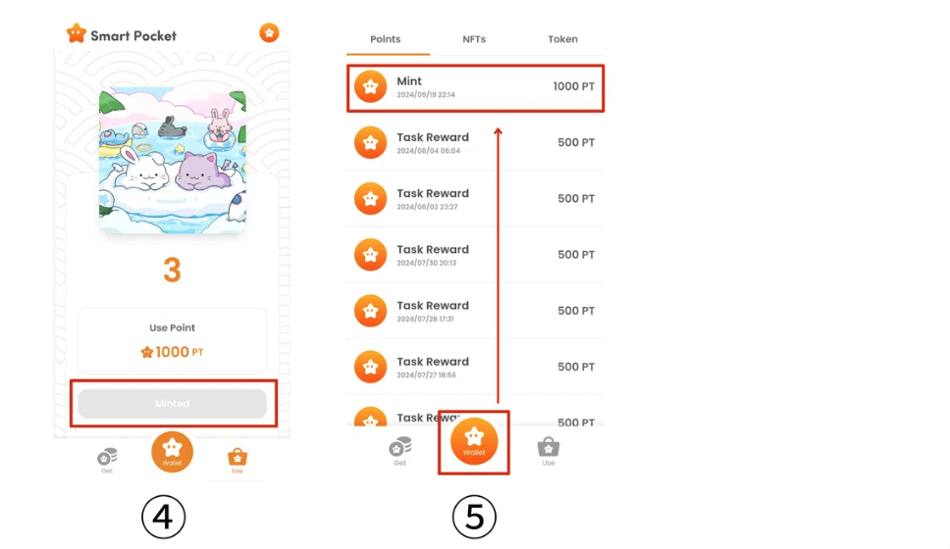  
  
④ Jika muncul 'Minted', itu berarti Anda telah berhasil mengklaim NFT.  
  
⑤ Jika Anda ingin memeriksa riwayat penggunaan poin Anda, klik tombol 'Wallet'.

# Cara Memeriksa NFT Setelah Perolehan

## 1. Masuk ke OpenSea

(Metode login di PC)  
  
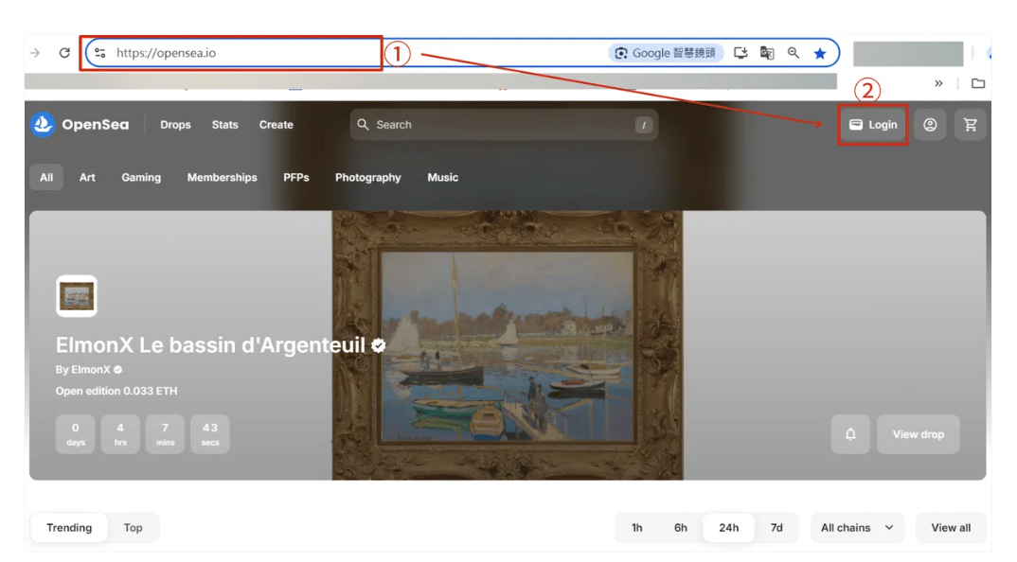  
  
① Masukkan URL OpenSea di browser Anda.  
https://opensea.io/  
  
② Klik 'Login'.

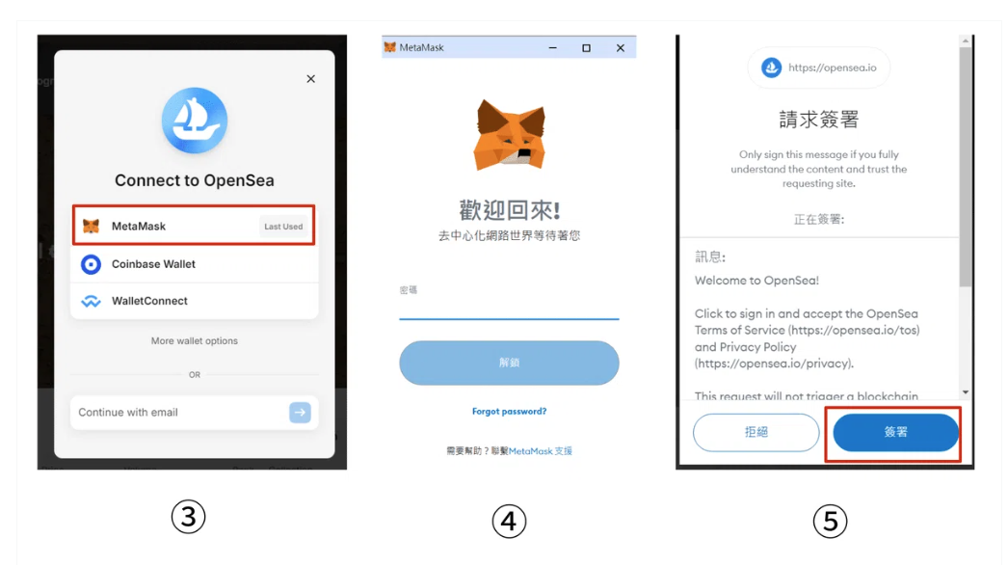  
  
③ Pilih dompet untuk terhubung.  
  
④ Masukkan kata sandi dan klik 'Unlock'.  
  
⑤ Klik 'Sign'.

(Metode login di seluler)  
  
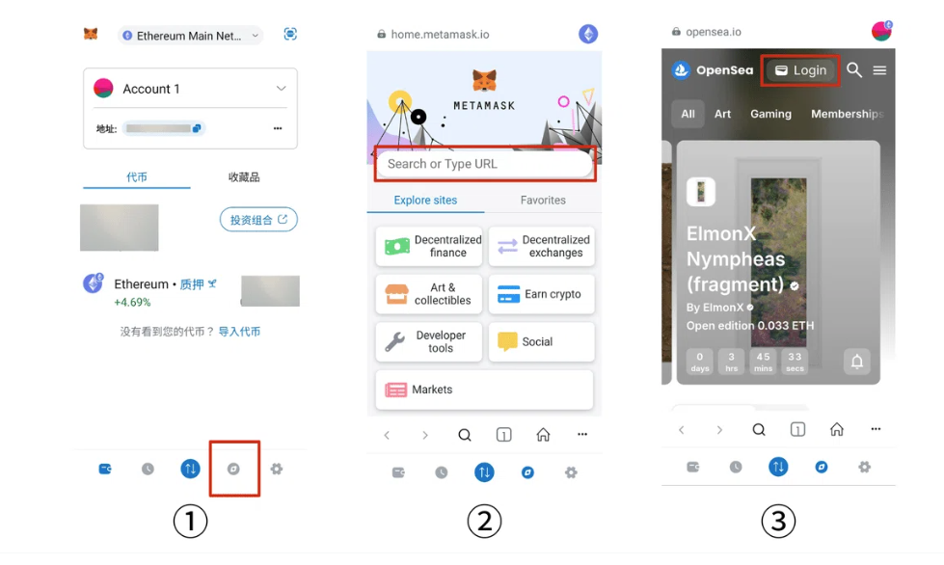  
  
① Buka aplikasi Metamask dan pilih opsi yang dilingkari merah.  
  
② Masukkan URL OpenSea di bilah pencarian.  
https://opensea.io/  
  
③ Klik 'Login'.

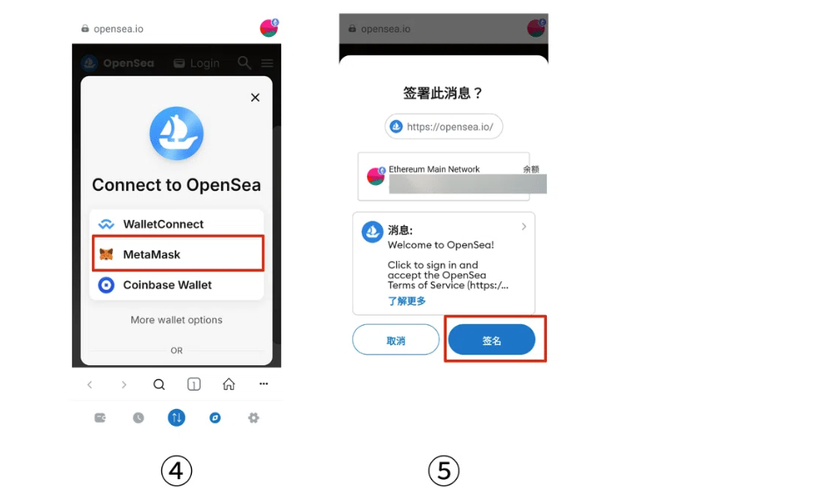  
  
④ Pilih dompet untuk terhubung.  
  
⑤ Klik 'Sign'.

## 2. Temukan NFT Anda

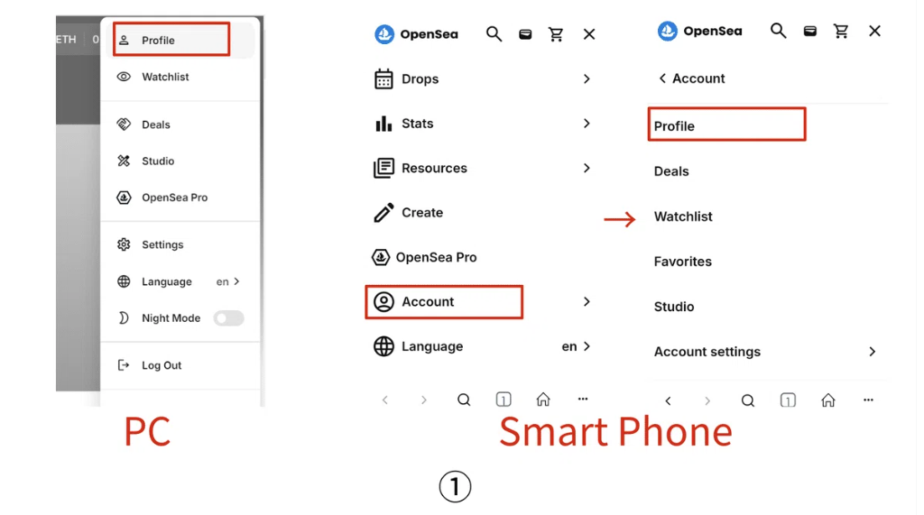  
  
① Arahkan kursor ke gambar profil untuk menampilkan daftar, lalu klik 'Profile'. (Di seluler, pilih 'Account' → 'Profile').

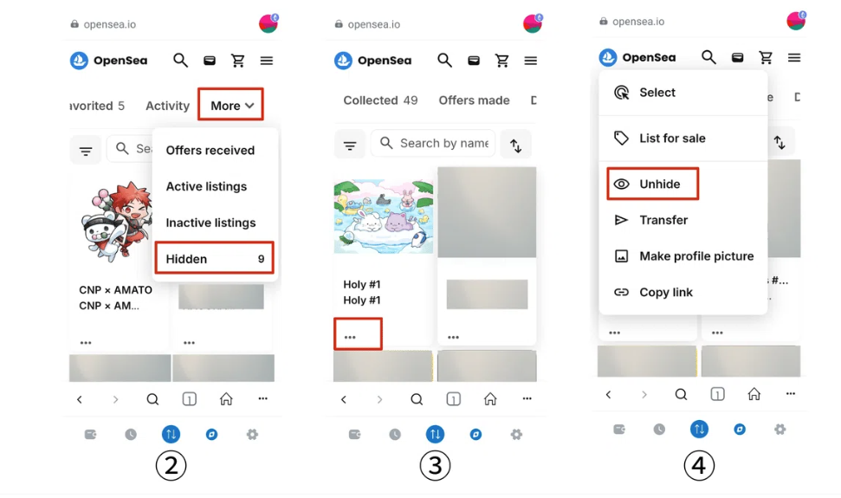  
  
② Dari daftar, pilih 'More' → 'Hidden'.  
  
③ Temukan NFT yang telah di-mint, dan klik '...'.  
  
④ Ketika menu muncul, klik 'Unhide'.

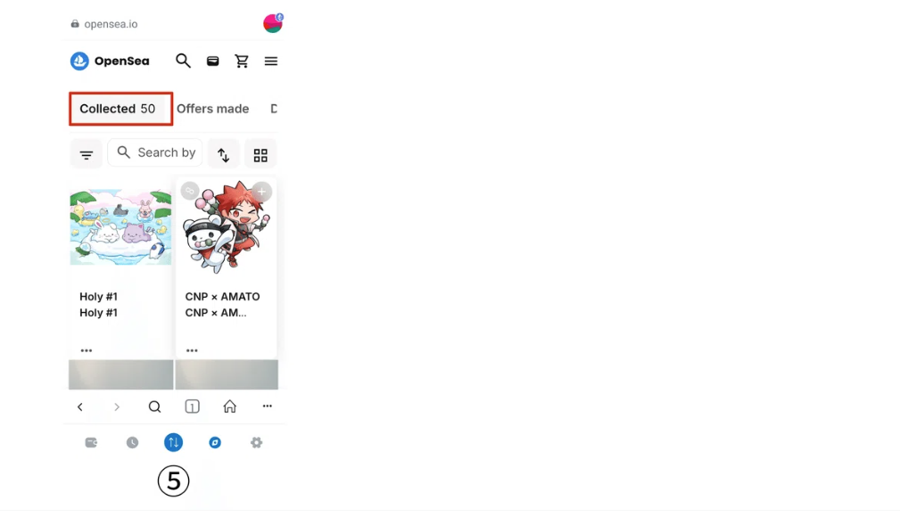

# Nilai dan Kegunaan Holy NFT

Menurut postingan dari pendiri Yuda di X (sebelumnya Twitter), SBT ini (Soulbound Token) berfungsi sebagai bukti bagi pengguna awal Holy. Nilai dan makna NFT ini akan meningkat seiring pemegangnya terus tumbuh bersama Holy. Ini adalah bagian dari pengalaman anime yang benar-benar baru, dengan dilaporkan 5.000 pemenang. Selamat!

# Kesimpulan

Holy NFT ini menandai putaran kedua proyek FREE MINT (SBT). Apakah Anda berhasil mengklaim NFT Anda? Ini adalah NFT yang sangat berharga dan praktis, dan nilainya hanya akan meningkat seiring waktu. Pastikan untuk mengklaim NFT Anda dan tumbuh bersama Holy!

(image)  
  
Discord resmi: https://discord.com/invite/japandao